Ontwerp verkeersbesluit | 
G.15.00707
G. Dossiercode:-1.811.31/0056

Burgemeester en wethouders van Gulpen-Wittem besluiten:
Onderwerp
ONTWERP-verkeersbesluit voor het instellen van een geslotenverklaring uitgezonderd landbouwverkeer resp. bestemmingsverkeer in de onverharde wegen rondom Onderste- en Bovenste Bos en
Wachelderbosch te Epen.
Bevoegd gezag
Burgemeester en Wethouders hebben besloten dat dit ONTWERP-besluit volgens de uniforme openbare voorbereidingsprocedure van afdeling 3.4 van de Algemene wet bestuursrecht (Awb) zal worden voorbereid. Op grond van artikel 18, eerste lid, onder d, van de Wegenverkeerswet 1994 zijn
Burgemeester en Wethouders van Gulpen-Wittem bevoegd een verkeersbesluit te nemen.
Overwegingen van het besluit
dat in het verleden in het kader van het Uitvoeringsplan Toeristisch-recreatief verkeer Heuvelland in samenwerking met de Provincie Limburg een plan is opgesteld waarbij gemeenten werden gestimuleerd om het Heuvelland leefbaar te houden;
dat onderdeel van dat plan was het afsluiten van onverharde en ondergeschikte wegen in het buitengebied voor verkeer dat niet ter plaatse hoefde te komen;
dat het vooral de bedoeling is om ongewenst recreatief gemotoriseerd verkeer tegen te gaan;
dat de plaatselijk opgeheven verkeersfunctie van wegen ten gunste is van natuur, landschap en recreatief medegebruik en bijdraagt aan handhaving en versterking van andere buitengebiedfuncties;
dat enkele gemeenten, waaronder de gemeente Gulpen-Wittem, niet zondermeer achter de intentie staan om het buitengebied eensluitend en grootschalig af te sluiten;
dat selectief naar afsluitmogelijkheden wordt gekeken;
dat het hier een om onverharde wegen betreft met een beperkte verkeersfunctie;
dat er geen geslotenverklaring geldt voor landbouwverkeer ten behoeve van het ontlasten van aanliggende woongebieden en de oorspronkelijke functie van de wegen te waarborgen.
dat door het plaatsen van verkeersborden gecombineerd met onderborden (e.e.a. conform bijlage I behorende bij het Reglement Verkeersregels en Verkeerstekens 1990), de geslotenverklaring voor bepaalde ongewenste voertuigen afdoende geregeld kan worden;
dat er geen geslotenverklaring geldt ten behoeve van bedrijfsvoering van bedrijven in het gebied en om problemen qua bereikbaarheid van hun clientèle en toeleveranciers te voorkomen, wordt bij deze wegen de bebording voor het afsluiten voor gemotoriseerd verkeer voorzien van onderborden met de tekst “m.u.v. bestemmingsverkeer”.
dat de genoemde wegen in eigendom, beheer en onderhoud zijn van de gemeente Gulpen-Wittem;
dat de locatie van de te plaatsen verkeersborden met onderborden en de daarmee verband houdende geslotenverklaring is aangeduid op de bij dit besluit behorend situatietekening;
dat daarbij uitdrukkelijk beoogd werd om diegenen die in de uitoefening van hun beroep gebruik moesten maken van de betreffende wegen, de mogelijkheid moesten behouden om hun landerijen/percelen e.d. te kunnen bereiken;
dat naast de af te sluiten weg zoals aangegeven in dit voorgenomen verkeersbesluit, een netwerk van wegen in stand moet blijven dat de garantie biedt dat het Heuvelland voldoende bereikbaar blijft;
dat namens Staatsbosbeheer Regio Zuid en de Stichting Natuur en Landschap Zuid-Limburg is aangegeven dat op diverse onverharde wegen in het buitengebied rondom Onderste- en Bovenste Bos en Wachelderbosch te Epen, ongewenste en onveilige situaties plaatsvinden;
dat Staatsbosbeheer en medewerkers van Stichting Natuur en Landschap Zuid-Limburg de laatste tijd ter plaatse steeds meer overlast ervaren veroorzaakt door ongewenst verkeer, met name 4x4 voertuigen en crossmotoren;
dat de onveilige situaties vooral de ongemotoriseerde recreanten treffen, die op de smalle en soms minder overzichtelijke onverharde wegen in kwestie met het gemotoriseerd verkeer geconfronteerd worden;
dat de onwenselijke situaties het beschadigen van m.n. onverharde wegen, bermen en poelen en/of het beschadigen en/of verstoren van de natuur betreft;
dat binnen het buitengebied van de gemeente Gulpen-Wittem diverse in het kader van de Flora- en Faunawet beschermde soorten voorkomen;
dat met dit ontwerp verkeersbesluit aan die voldoende bereikbaarheid wordt voldaan;
dat het nadrukkelijk de bedoeling is om de buitengebieden bereikbaar te houden voor bepaalde groepen gebruikers, waarbij gedacht kan worden aan landbouwverkeer, verkeer in verband met de verzorging van dieren en niet gemotoriseerd (recreatief) verkeer als wandelaars, fietsers en ruiters;
dat als uitgangspunt van de bereikbaarheid geldt dat diegenen die gebruik moeten maken van het gebied ook daadwerkelijk toegang kunnen hebben tot het gebied;
dat dit ONTWERP verkeersbesluit kenbaar wordt gemaakt in ‘Heuvelland Aktueel’ en Staatscourant, vanaf 26 maart 2015 en vervolgens 6 weken ter inzage wordt gelegd.
Formeel kader
Artikel 15 van de Wegenverkeerswet 1994 bepaalt dat de plaatsing of verwijdering van de bij algemene maatregel van bestuur aangewezen verkeerstekens, en onderborden voor zover daardoor een gebod of verbod ontstaat of wordt gewijzigd, geschiedt krachtens een verkeersbesluit en dat maatregelen op of aan de weg tot wijziging van de weg of tot het aanbrengen of verwijderen van voorzieningen ter regeling van het verkeer geschieden krachtens een verkeersbesluit, indien de maatregelen leiden tot een beperking of uitbreiding van het aantal categorieën weggebruikers dat van een weg of weggedeelte gebruik kan maken.
Motivering
Uit het oogpunt van het verzekeren van de veiligheid op de weg en het beschermen van de weggebruikers;
overwegende dat op de onverharde wegen door (recreatieve) motorvoertuigen regelmatig verkeersonveilige situaties ten aanzien van de kwetsbare groep deelnemers, waaronder (toeristische) wandelaars en fietsers, veroorzaakt.
met het oog op de veiligheid van de weggebruikers en omwonenden en het in stand houden van de onverharde weg, gewenst is een geslotenverklaring voor motorvoertuigen uitgezonderd landbouwverkeer in te stellen;
Belangenafweging
Van de in artikel 2, eerste en tweede lid, van de Wegenverkeerswet 1994 genoemde belangen, liggen de volgende belangen ten grondslag aan dit ONTWERP-besluit:
het waarborgen van de bruikbaarheid van de weg.
verkeersveiligheid
Gehoord
Overeenkomstig artikel 24 van het Besluit administratieve bepalingen inzake het wegverkeer (BABW) verplichte overleg met de politie heeft plaatsgevonden. Er is namens de politie, door de heer J. Lemmens een positief advies afgegeven.

Besluit
Tot het gesloten verklaren voor alle motorvoertuigen, uitgezonderd landbouwverkeer resp.
bestemmingsverkeer, in de onverharde wegen rondom Onderste- en Bovenste Bos en Wachelderbosch te Epen:
Kinkeweg Moltweg Verlorenkostweg
Onderste Bosweg Schweibergerbospad Berghemmersteeg
Oosterberg Prems Dikkenbergbosweg
Steenbergerweg Vouwersstraat Lookerheiweg
Witse Bornsweg Dal Bissenweg (ged.) Terzieterweg (Bovenste bos)
Dorphof Kreverslookweg Aubelsweg/Landsraderstraat
Herresweg Overgeul (ged.) Uilenbroekerweg
Sinningerdalweg Kieschboom
Door middel van het plaatsen van verkeersborden met C1 en/of C12 evt. gecombineerd met onderbord OB055 met in letters de tekst ‘uitgezonderd landbouwverkeer’ of onderbord OB108 ‘uitgezonderd bestemmingsverkeer’ (e.e.a. conform bijlage I behorende bij het Reglement Verkeersregels en Verkeerstekens 1990) en de bij dit besluit behorende situatietekening.
Indienen zienswijze
Het ontwerpbesluit en de daarop betrekking hebbende stukken liggen met ingang van de dag na publicatie gedurende zes weken voor belanghebbenden tijdens de openingstijden in het gemeentehuis ter inzage. Tijdens deze termijn kunnen door belanghebbenden schriftelijk of mondeling zienswijzen worden ingediend. Schriftelijke zienswijzen kunnen worden ingediend ter attentie van het college van burgemeester en wethouders van Gulpen-Wittem, Postbus 56, 6270 AB Gulpen. Voor inzage buiten de openingstijden en/of voor het mondeling indienen van zienswijzen tegen een ontwerpbesluit kunt u contact opnemen met het gemeentehuis te Gulpen. Tegen betaling kan een exemplaar van het ontwerpbesluit en de daarop betrekking hebbende stukken worden verstrekt.
Datum effectuering
Na afweging van alle relevante belangen, zoals die onder andere kunnen blijken uit mogelijk ingediende zienswijzen, zal een DEFINITIEF verkeersbesluit worden genomen waartegen beroep bij de Rechtbank Maastricht kan worden ingediend. Het besluit zal op zijn vroegst direct nadat het
DEFINITIEVE verkeersbesluit is bekendgemaakt, worden uitgevoerd.
Gulpen-Wittem, 16 maart 2015
Burgemeester en Wethouders van Gulpen-Wittem,
de loco-secretaris, de burgemeester,
E.J.P. Bessems drs. A.R.B. van den Tillaar
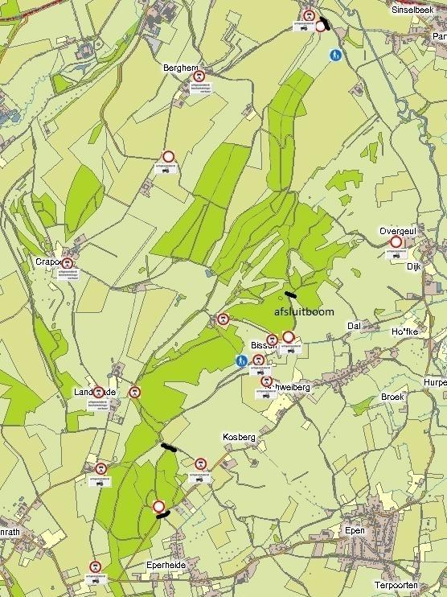
Tekening behorende bij ontwerp verkeersbesluit Ongewenste mobiliteit onverharde wegen te Epen e.o. d.d. 16-03-2015
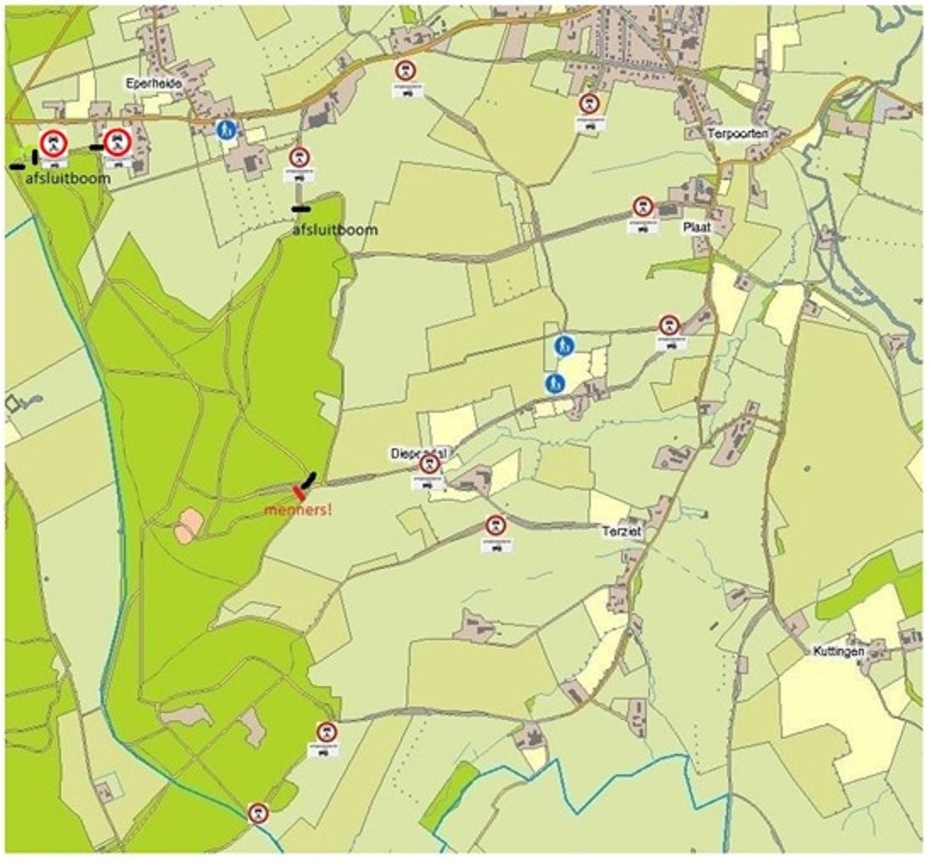
Tekening behorende bij ontwerp verkeersbesluit Ongewenste mobiliteit onverharde wegen te Epen e.o. d.d. 16-03-2015

